江西中烟工业有限责任公司广丰卷烟厂
卷包数据采集系统
管理员手册
上海兰宝传感科技股份有限公司

Lanbao Sensing Technology Co., Ltd

总页数 |  | 生效日期 | 年 月 日

主题：广丰卷烟厂数据采集系统详细说明文档

编制：鲍世威

审核人：
修订历史记录
序号 | 日期 | 版本 | 变更说明 | 修改人 | 审核人 | 注释
1 | 2020/07/09 | V1.0.1 | 初始版本
2

概述

1．1编写目的
编写管理员手册的目的是向用户方管理员和系统维护人员及有关操作人员提供卷接包数据采集系统及其运行环境的说明。

1．2参考资料
X19-1705-A-RDD-广丰数采(软件)开发详细设计文档 V3.docx

广烟与第三方接口V2.0.docx

2020-5-31更新广丰数采网络IP地址规划表（兰宝）V2.0.pdf

广丰数据库汇总表（最终版）V3.4.xlsx

1．3术语及缩写词
PMS 生产管理软件

WCT 车间协同终端

ISP 集中监控平台

Oracle 历史数据库

Redis 缓存数据库

Raqsoft 润乾报表

KKFile 文件预览服务

DAS 数据采集服务

二、系统概要

2．1系统结构

2．1．1网络结构
（1）web服务器与数据库服务器通过核心交换机连接生产网络，至卷包中控弱电间数采管理交换机，其中一路连接中控室操作站计算机，另一路通过工业防火墙连接数采光纤环网，再与各机台数采站连接。
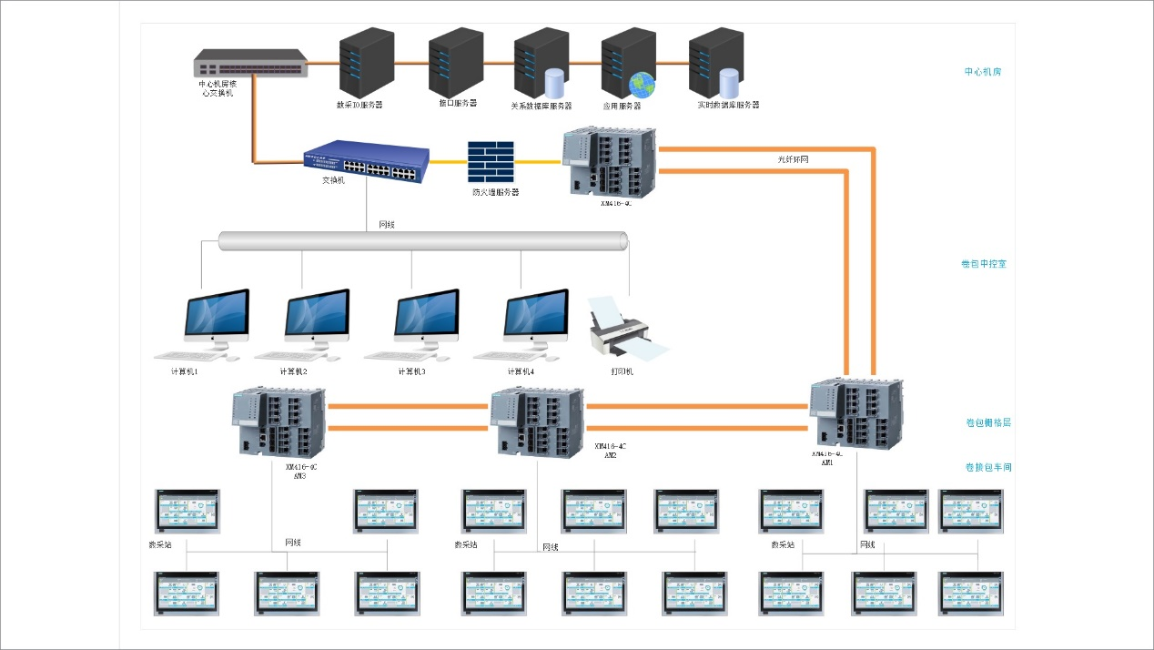

2．1．2硬件环境
服务器 | 配置 | 系统版本 | Ip地址 | 用户名\密码 | 安装服务
Web Server | CPU：Core*10  内存：32G  硬盘：1T | Windows Server 2016 Standard | 10.39.186.3 | Administrator\  lb_1234567890 | Pms  Wct  润乾报表  Redis  KKF(文件预览服务)
DB Server | CPU：Core*10  内存：32G  硬盘：4T | Windows Server 2016 Standard | 10.39.186.5 | Administrator\  lb_1234567890 | oracle

2．1．3软件结构
Redis
缓存数据库
DAS 数据采集服务
Raqsoft
提供报表服务
PMS
数据采集管理系统
WCT
车间协同终端
KKFile
提供文件预览服务
Oracle
数据库

2．2程序表
服务 | 名称 | 位置 | 访问路径/端口 | 管理员帐号\密码
Pms | 数据采集管理系统 | D:\server\apache-tomcat-8.5.39-pms | http://10.39.186.3:8090/gfsc/ | Admin  \gfsc@2020
wct | 车间协同终端 | D:\server\apache-tomcat-8.5.39-wct | http://10.39.186.3:8080/GF_LBDWS
raqsoft | 润乾报表 | D:\server\apache-tomcat-8.5.39-report | http://10.39.186.3:6868/demo
KKFile | 文件预览服务 | D:\server\kkFileView-2.1.2 | http://10.39.186.3:8012/
redis | 缓存数据库 | D:\server\Redis-x64-3.2.100 | 10.39.186.3:6379

2．3文件表
名称 | 位置
Wct与pms系统备份 | D:\数采系统备份
Pms系统日志 | D:\gf_log
Wct系统日志 | D:\logs
文件上传 | D:\upload
润乾报表文件 | D:\server\apache-tomcat-8.5.39-report\webapps\demo\WEB-INF\reportFiles

三、系统启动与更新

3．1系统启动顺序
Pms与wct系统启动前需启动redis，其它服务无先后顺序限制

3．2系统更新
Pms与wct 系统更新前先将原来的jar包备份，拷贝到 D:\数采系统备份\(按日期新建文件夹) 中，关闭tomcat窗口，删除掉webapps中的jar包与同名解压文件，将新版本jar包拷贝进来，到tomcat的bin目录下，先shutdown再startup;

3．3系统配置

四、操作说明

4．1用户管理

4．1．1添加用户
系统管理-用户管理-新增用户：输入必填信息姓名、卡号和帐户
帐户即登录帐号，密码默认123456
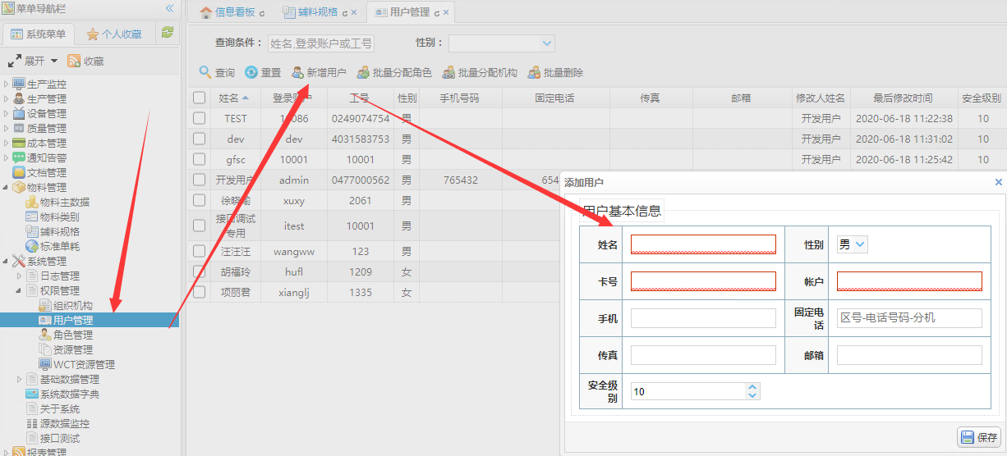

4．1．2分配角色
右键-分配角色，弹出角色分配窗口
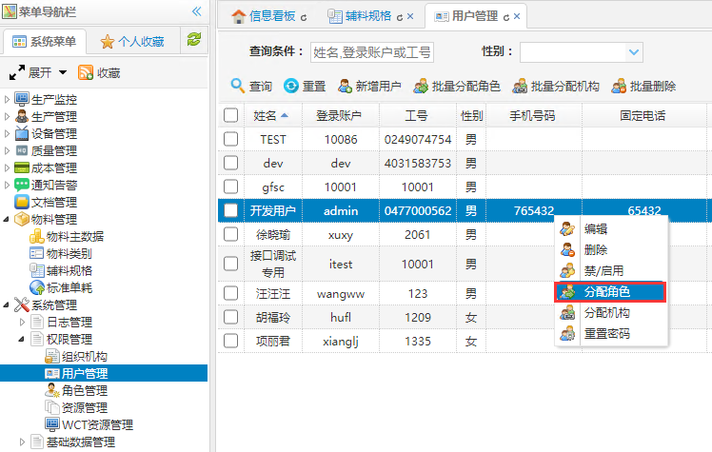
选中角色，保存
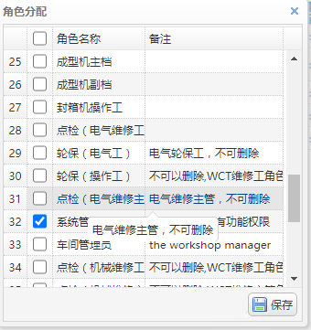

4．1．3分配机构
右键-分配机构，弹出用户组织机构分配窗口
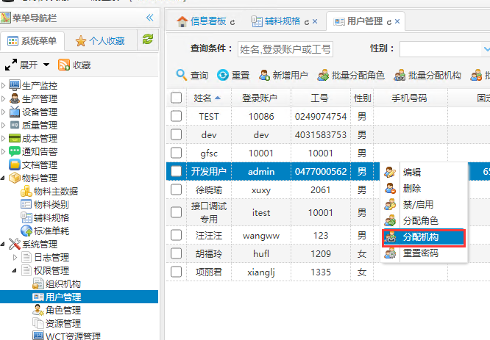
选中需要分配的机构，保存
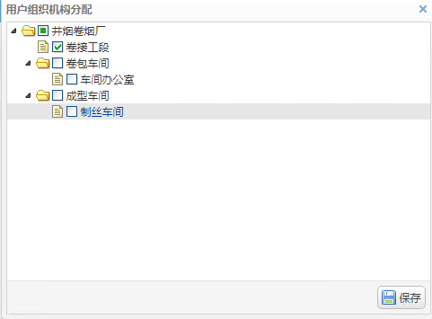

4．1．4重置密码
右键-重置密码，密码恢复默认123456
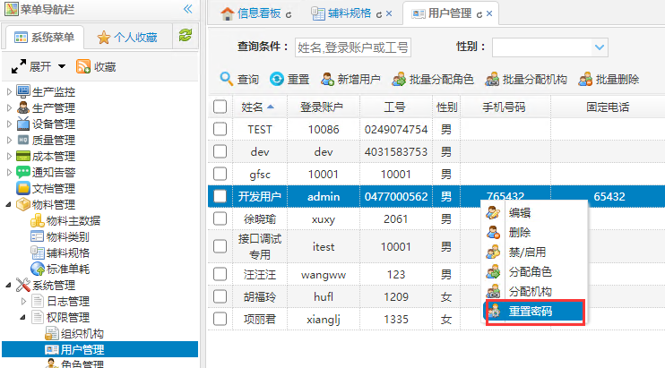

4．2角色管理

4．2．1添加角色
系统管理-角色管理-添加，输入角色名称、排序等信息，保存
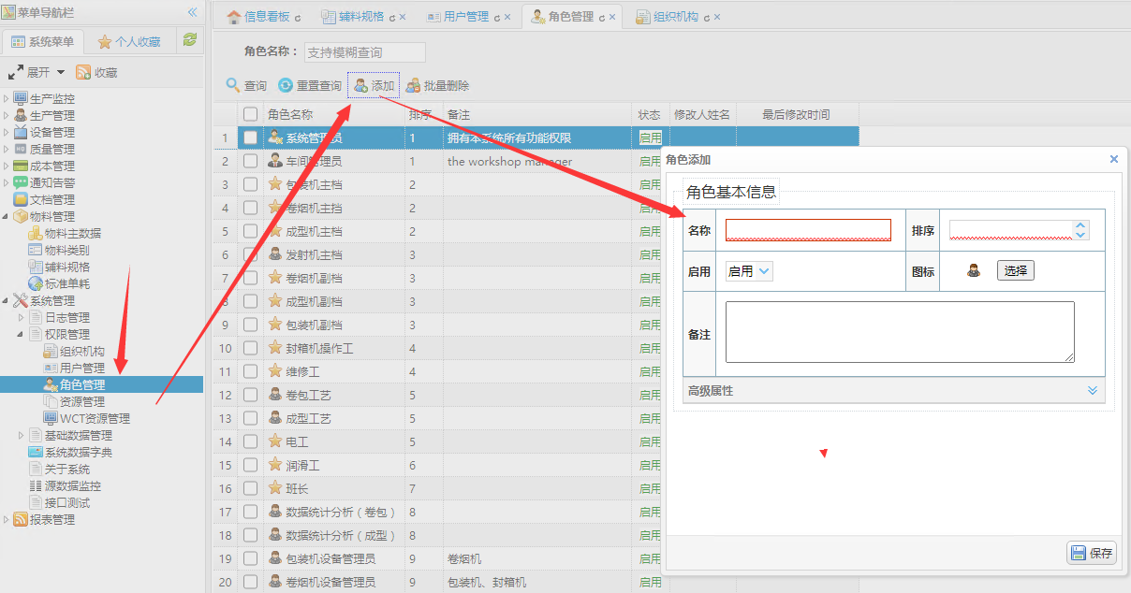

4．2．2分配权限
右键-分配权限，弹出权限分配窗口
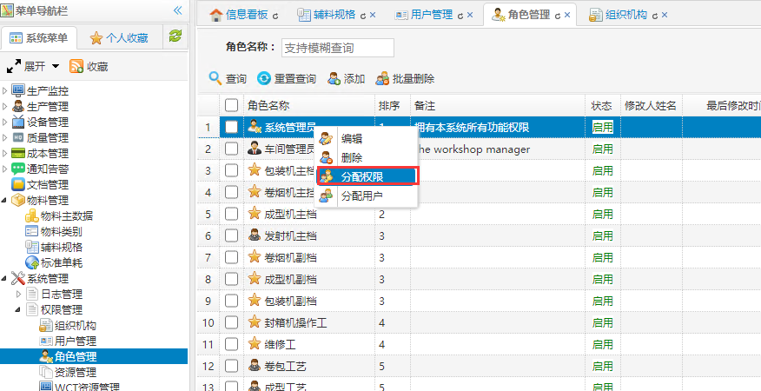
权限窗口分两部分，左侧分配菜单权限，右侧分配对应左侧菜单的功能操作权限；勾选保存即可
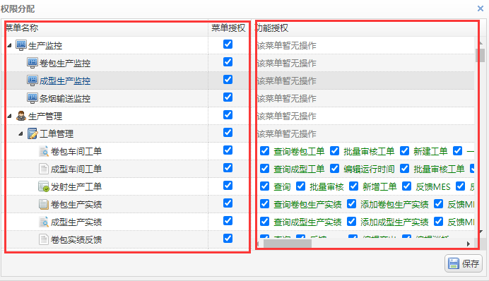

4．2．3分配用户
右键，分配用户，弹出用户分配窗口
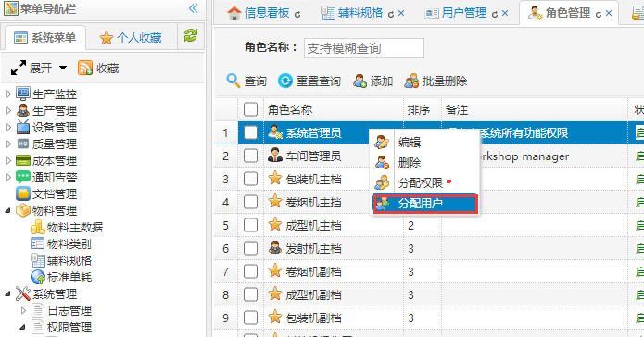
分配用户窗口分为两部分，左侧为未分配用户，右侧为已分配用户，可操作中间按钮进行用户分配和取消。
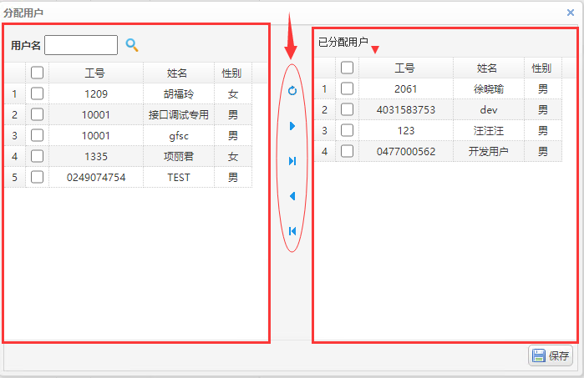

4．3基础数据管理
基础数据包括：车间、班次、班组、计量单位，操作大致相同，以班次为例：
系统管理-基础数据管理-班次：添加在状况菜单，编辑和删除在右键菜单。
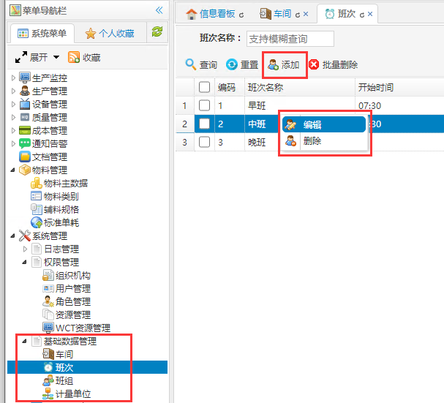

4．4日志管理

4．4．1操作日志
操作日志主要提供，系统关键功能的相关操作记录的查询功能。
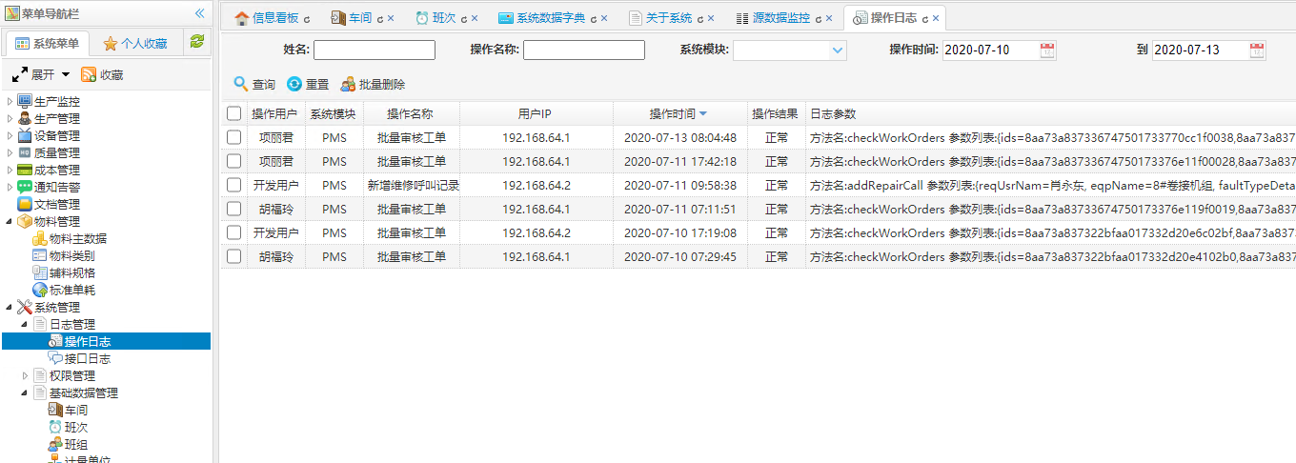

4．4．2接口日志
主要提供，与mes系统接口通讯日志记录查询功能；
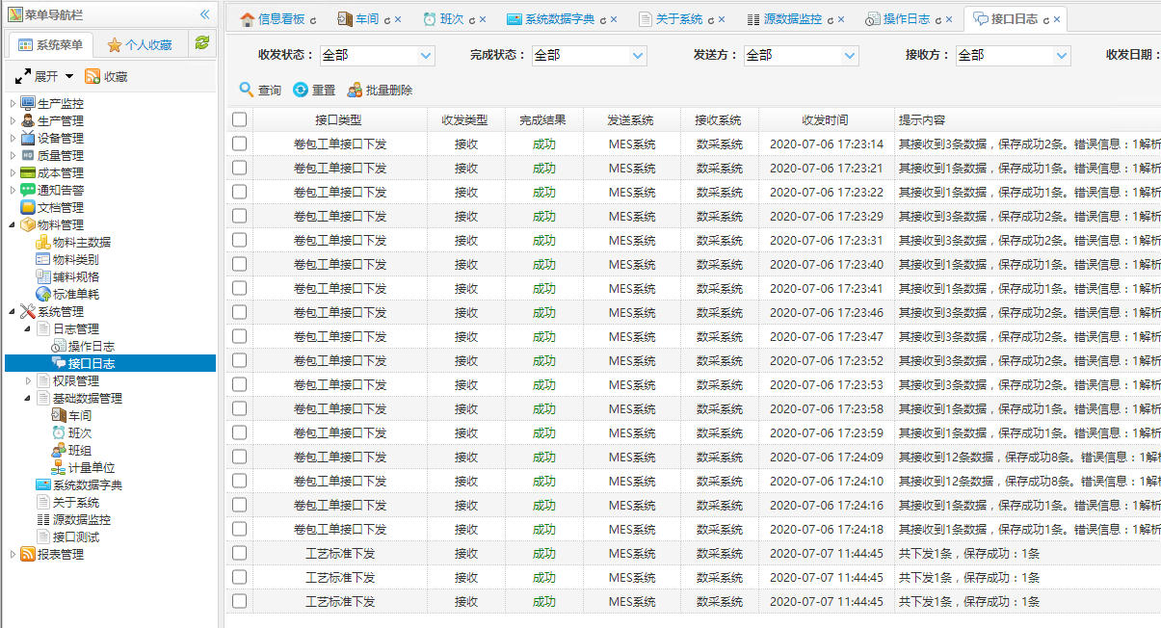

点击 右键-查看消息内容可查看消息xml
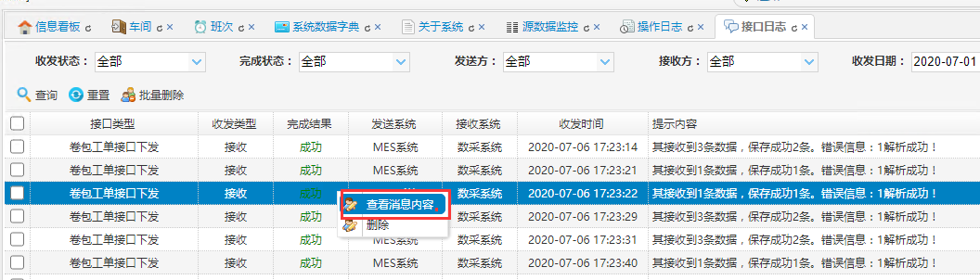
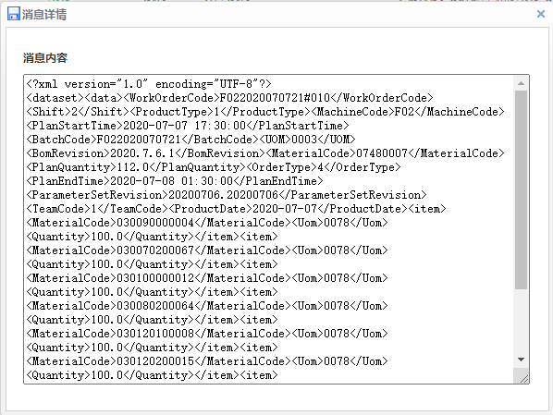

4．5辅料规格（转换系数录入）
物料管理—辅料规格，
点击添加，弹出新增窗口，选择辅料后录入长度、宽度、密度，后点击计算出转换系数，最后保存
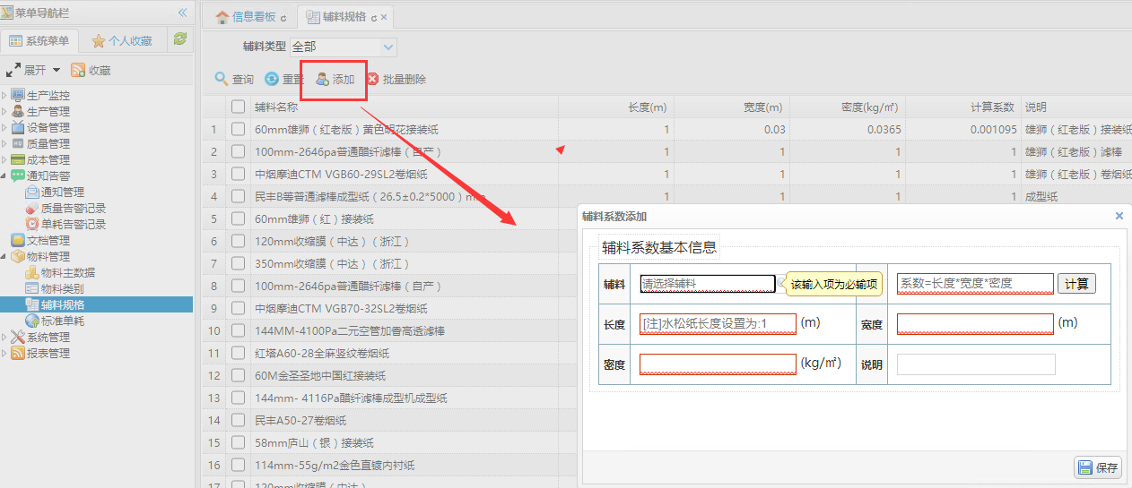
右键菜单包括编辑和删除
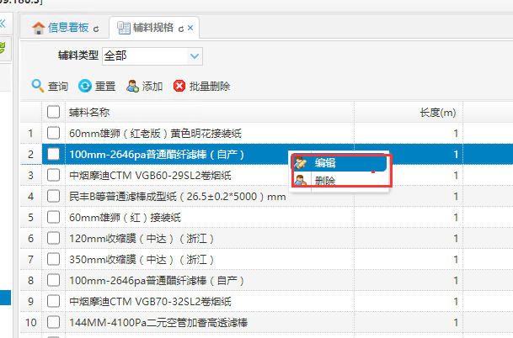

4．6标准单耗
物料管理—标准单耗，
默认查询mes下发的成品bom清单，可根据牌号过滤。（如根据牌号未查询到任何数据，则说明mes未下发该牌号bom清单）
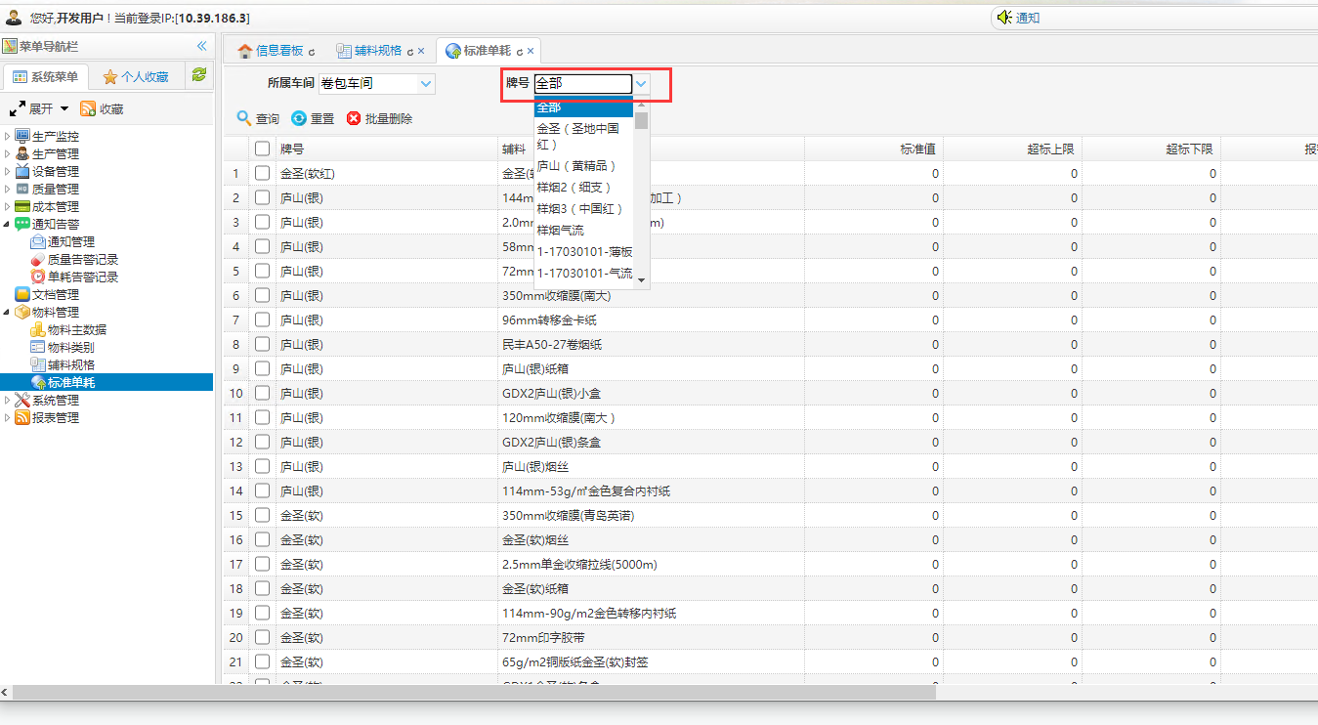
在查询出的数据上右键，编辑，弹出标准单耗编辑窗口
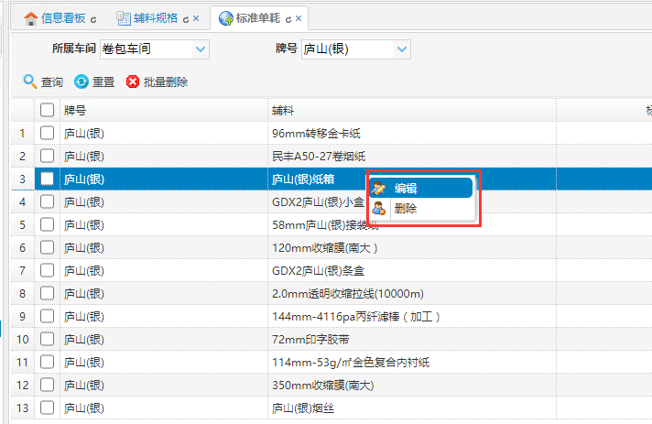
录入该辅料的标准值和上下限，保存。
